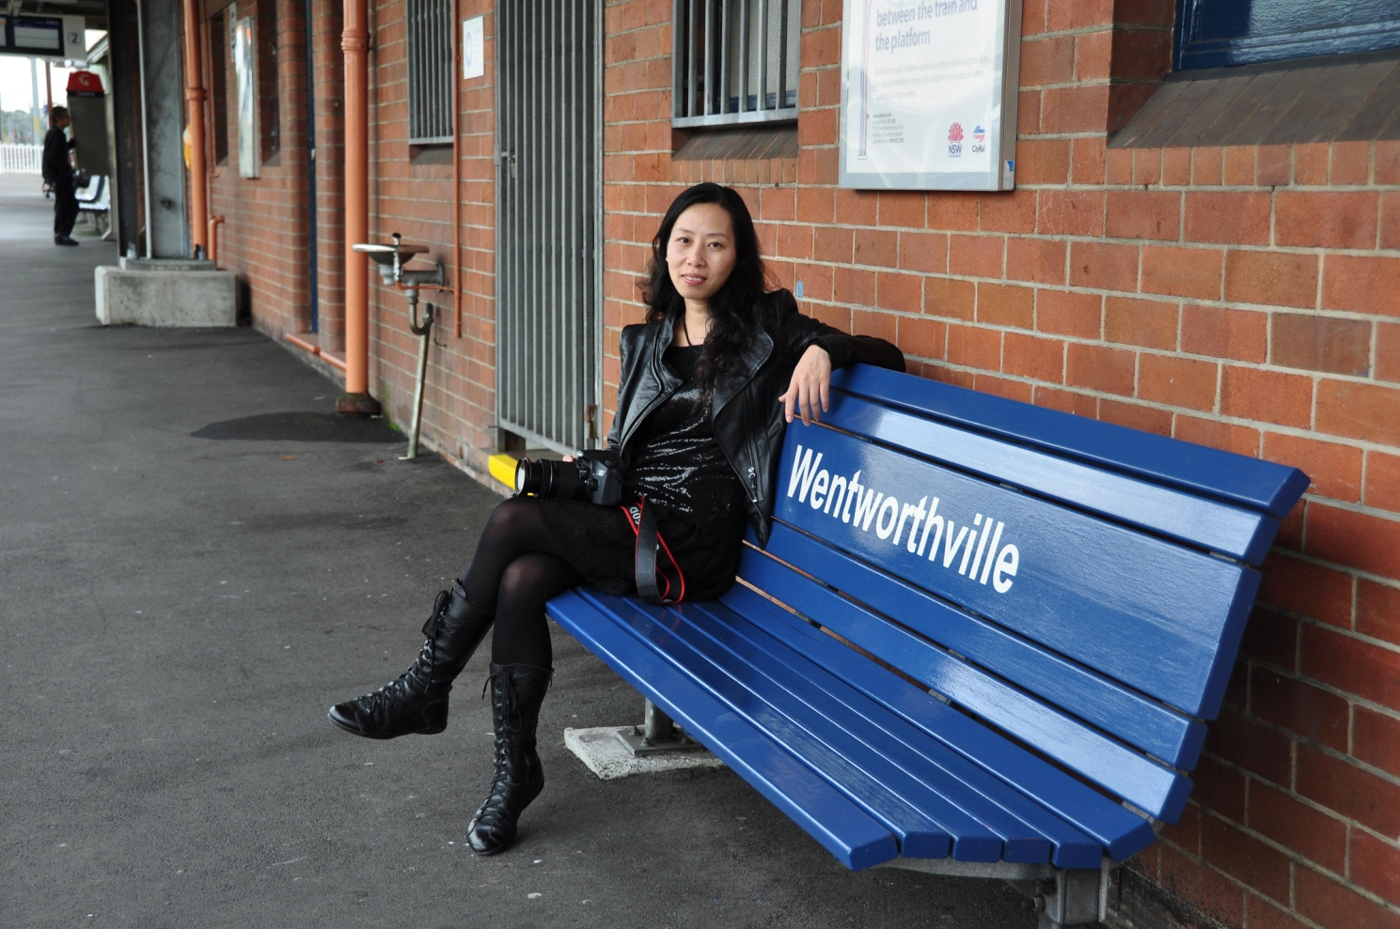
刘瑾 副教授，中国服装设计师协会会员；江西省美术家协会会员；江西师范大学汉服社顾问。
学历简历：苏州丝绸工学院服装艺术设计专业，获学士学位；江西师范大学美术学院美术学硕士。
论文、论著、作品及科研成果：
《服装设计——举一反三》编著（江西美术出版社），2002年；
《艺踪碎影》，主编，香港天马出版有限公司出版，2007年；
《幼儿绘画启蒙系列 彩笔画》：参编，江西美术出版社，2002年
多篇论文发表于核心刊物，《中华茶道与苏轼的精神世界》，《对江西高校服装设计专业产、学、研结合培养人才的研究与实践》并获优秀论文奖；《江西赣南客家女性服饰特色初探》并获江西省艺术设计学术论文交流会二等奖。主持科研课题《江西服装教育“产、学、研”创新模式研究》。“2008年江西省优秀设计工作者”称号。
作品及获奖情况：
多件作品分别发表于中文核心期刊《中国美术教育》、《包装工程》、《江西省优秀教师美术书法作品集1》等，作品入选《中国设计年鉴》第七卷（2008-2009版）
竞赛与展览
1、2009年作品参展《记忆?状态》中日现代艺术展；
2、2008年作品获江西之星创意设计大赛获金奖；
3、2009作品参加江西省女艺术家艺术设计作品展获二等奖、2011年获三等奖；
4、2009年作品获江西省第十三届美术作品展优秀奖；
5、2005年参加江西省首届艺术设计双年展；作品获江西省首届艺术设计作品大赛二等奖；
6、作品获“教书育人写辉煌——江西省教师美术书法摄影优秀作品展”二等奖；
7、1997年作品获香港时装设计大赛优秀奖；
承担主要课程：
本人一直从事服装设计、艺术设计教学工作，有较为丰富的教学经验，是服装专业的骨干教师。主要讲授的课程有：服装设计学、服装品牌设计与策划、中外服装史、服装色彩学、民族民间服饰研究、立体裁剪、时装画技法、服饰手工艺、构成基础、毕业论文、毕业设计、全校公共选修课程《服饰与手工》等。
指导学生服装设计作品发表于国家核心期刊《美术大观》；指导学生在“虎门杯”国际女装设计大赛、“中华杯” 国际服装设计大赛、江西省师生服装设计大赛、江西省首届艺术设计大赛、“江西之星”创意设计大赛等比赛中获奖；个人获“园丁奖”、“优秀指导奖”。连续两年获江西师范大学青年教师课堂教学竞赛二、三等奖。
主要作品：
